TAG DER LITURGISCHEN DIENSTE
„Er ist wirklich unter uns“ - Opfer - Mahl - Anbetung
Samstag, 15. September 2018
14:30 – 18:00 Uhr, anschl. Abendmesse im Saal
Anton-Müller-Gemeindezentrum, Mühlacker
mit: Christoph Knecht, Dekanatsreferent
Pf. Claus Schmidt, Dekan
Kosten: keine
Liturgie lebt davon, dass sie nicht nur im Gegenüber vollzogen wird, sondern die Anwesenheit Christi feiert: „Wo zwei oder drei…“
Wie kann man verstehen und vermitteln, dass er „wirklich unter uns“ ist?
Was folgt daraus - für mich selbst, für die Feier der Liturgie, für meinen Dienst?
Mesner, Lektoren, Kommunionhelfer, „Blumen-frauen“, Kantoren, Leiter von Wort-Gottes-Feiern und Andachten, … alle Männer und Frauen, die einen liturgischen Dienst übernommen haben sind zu diesem Nachmittag eingeladen.

Dazugehöriges Bild:
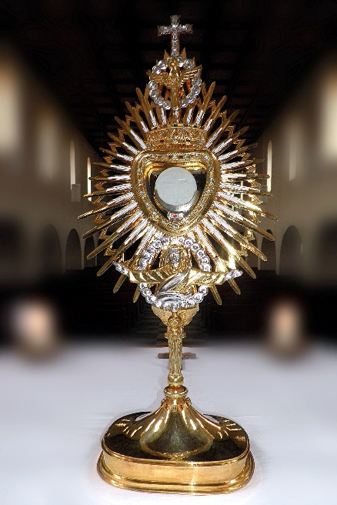

Bild: Friedbert Simon, Pfarrbriefservice.de

